Конспект занятия по ФЭМП для подготовительной группы
Тема: «Игра – путешествие в страну Математика».
Цель: Закрепить представления детей об элементарных математических представлениях.
Задачи:
Обучающие:
Закрепить умение составлять числовой ряд.
Совершенствовать навыки прямого и обратного счета в пределах 10.
Упражнять в порядковом счёте.
Закрепить умение отгадывать математические загадки, записывать при помощи карточек с числами и знаков решение и ответ загадок.
Закреплять знания о днях недели, временах года.
Закрепить представление о геометрических фигурах, навык группировки фигур по определенным признакам.
Закрепить пространственные представления: слева, справа, центр, под над.
Развивающие
Развивать логическое мышление, умственные операции анализа и обобщения.
Развивать смекалку, зрительную память, воображение.
Способствовать формированию мыслительных операций, развитию речи, умению аргументировать свои высказывания.
Воспитательные
Воспитывать культуру общения, эмоциональную отзывчивость, умение понимать учебную задачу и выполнять её самостоятельно или в парах, действовать по инструкции педагога.
Воспитывать интерес к математическим занятиям.
Организационный момент.
- Ребята, к нам сегодня на занятие пришли гости посмотреть, чему вы научились, и как много знаете. Поздоровайтесь с гостями.
Доброе утро улыбчивым лицам!
Доброе утро солнцу и птицам!
Пусть каждый становится добрым, доверчивым.
Пусть доброе утро продлится до вечера!
Звучат фанфары и заходит царский паж:
- Внимание! Внимание! Указом царя велено передать послание детям подготовительной группы «Незабудка».
Передает письмо с картой воспитателю ,кланяется и уходит.
Воспитатель: Ребята, давайте узнаем, что же царь батюшка нам прислал?
Воспитатель открывает письмо, читает:
« Дорогие ребята, я Царь страны Математика, решил объехать свои города в царстве, посмотреть всё ли у меня ладно, всё ли у меня складно. Но ,так как я уже не молод годами, забыл я как зашифровал все свои города. Помогите мне расшифровать мои владения. Передаю вам карту моего царства, прошу вашей помощи, все города на карте обозначены номерами, помогите мне раскрыть названия всех городов моей страны!»
- Мы поможем Царю- батюшке?(ответ детей)
- Давайте встанем в круг, возьмёмся за руки и улыбнёмся друг другу.
Дети вместе с воспитателем становятся в круг.
- В круг широкий, вижу я,
Встали все мои друзья.
Мы сейчас пойдем направо 1, 2. 3.
А теперь пойдем налево 1, 2. 3.
В центре круга соберемся 1, 2. 3
И на место все вернемся 1, 2. 3.
Улыбнемся, подмигнем,
Путешествие начнём.
Дети совместно с воспитателем выполняют упражнения в соответствии с текстом 1 раз.
- Ребята, а на чем мы с вами будем путешествовать?
- Сейчас мы проведем графический диктант и поймем , на чем мы отправимся в путешествие. Мы с вами будем рисовать по клеточкам под мою диктовку. Занимайте свои места за столом. На листочке у каждого стоит красная точка. От этой точки будем работать дальше:
1 клеточка вправо , 1 вниз, 1 вправо, 1 вниз,1 вправо, 1 вниз,1 вправо, 1 вниз,3 влево,1 вниз,5 вправо, 1 вниз,1 влево, 1 вниз, 1 влево, 1 вниз,6 влево, 1 вверх, 1 влево, 1 вверх, 1 влево, 1 вверх, 4 вправо, 8 вверх, 2 вправо, 1 вниз, 2 влево.
- Вижу у всех получились кораблики, мы отправляемся в путь.
Давайте сядем в наш корабль и отправимся в страну Математика. Ребята, а вы знаете, что
Математика очень нужная наука.
Без математики, друзья, никак нам не прожить.
Ничто не сможем посчитать, и цифры не сравнить.
Нам математика дана уж много сотен лет,
Ведь даже мамонтов считал древнейший человек.
-Без математики человек не сможет решать, мерить и считать. Невозможно построить дом, сосчитать деньги в кармане, измерить расстояние. Если бы человек не знал математику, он бы не смог изобрести самолёт, автомобиль, стиральную машину, холодильник, телевизор и другу технику. Во всем мире детей учат математике.
Вот мы с вами приплыли в страну Математики
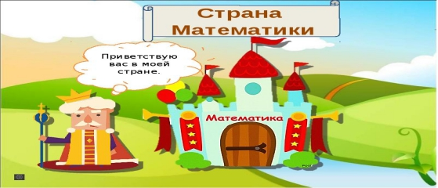
Перед нами зашифрованная карта
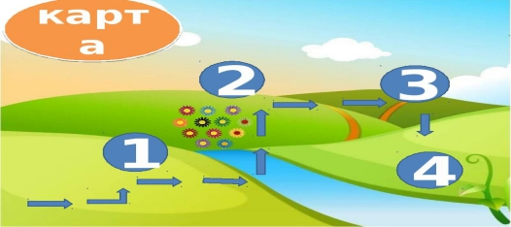
И для того, чтобы узнать название первого города, в который мы попадём, надо провести математическую разминку под названием
«Не зевай, быстро на вопросы отвечай!».
Но прежде, чем мы с вами проведем разминку, давайте вспомним какие мы знаем дни недели, какой сегодня день недели. Какие времена года вы знаете и т.д.
Вставайте в круг (игра с мячом)
1. Какой сегодня день недели?
2. Какой вчера был день недели?
3. Какой завтра день недели?
4. Сколько всего дней в неделе?
5. Какой день идёт после вторника?
6. Как называется пятый день недели?
7. Как называются выходные дни?
8. Сколько времён года?
9. Какое время года наступает после зимы?
10. Какое время года наступает после лета?
11. Назовите лишнее слово в ряду слов:
а) зима, среда, весна, лето, осень;
б) один, два, три, круг, четыре, пять;
в) плюс, минус, пятница, равно;
г) круг, квадрат, декабрь, многоугольник.
12. Сколько частей в сутках?
- Молодцы, справились с разминкой! И на карте появился первый город, в который мы отправимся.
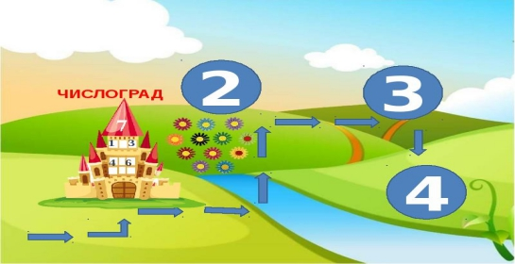
Занимайте места на нашем корабле и отправляемся в путь.
Этот город называется Числоград, в этом городе живут числа, они так долго готовились к встрече с вами, что совсем перепутали свои места в числовом ряду. Помогите им ребята найти своё место.
Дидактическая игра «По порядку становись».
Цель: закреплять умение детей составлять числовой ряд, упражнять в прямом и обратном счёте.(Детям раздаются карточки с цифрами от 1 до 10,дети становятся в правильной последовательности)
- А теперь давайте с вами посчитаем вместе.
Порядковый счёт от 1 до 10 и от 10 до 1. (хором считаем).
- Посчитайте от 3 до 9, от 4 до 8
- Посчитайте от 10 до 5, от 7 до 3.
Дидактическая игра «Соседи числа».
Цель: упражнять в определении последующего и предыдущего числа к названному числу.
- У каждого числа есть соседи, предыдущее и последующее число.(Воспитатель спрашивает каждого ребенка назвать соседей определенного числа)
- А теперь давайте сядем за столы и выполним еще одно задание,для того,чтобы узнать как будет называться следующий город, в который нам предстоит отправиться
Дидактическая игра «Сколько»
Цель: Закреплять навыки счета ; закреплять знания цифр;умения соотносить цифру с количеством предметов; развитие внимания(Детям раздаются карточки с изображение количества предметов и детям необходимо подобрать соответствующую цифру)
2 вариант: Детям раздаются карточки с изображением определенного количества предметов и дети кладут карточку с цифрой соответствующей количеству предметов.
- Молодцы справились вы с этой задачей.
И мы отправляемся дальше к следующему городу.
Но для того, чтобы мы смогли быстрее добраться к этому городу, мы с вами проведем физкультминутку.
Как приятно в речке плавать!
Берег слева, берег справа.
(Наклоны влево и вправо.)
Речка лентой впереди.
(Потягивания — руки вперёд.)
Сверху мостик — погляди.
(Потягивания — руки вверх.)
Чтобы плыть ещё скорей,
Надо нам грести быстрей.
Мы работаем руками.
Кто угонится за нами?
(Плавательные движения.)
А теперь пора нам, братцы,
(Руки в замок за шеей)
На песочке поваляться.
Мы из речки вылезаем
(Ходьба на месте.)
И на травке отдыхаем.

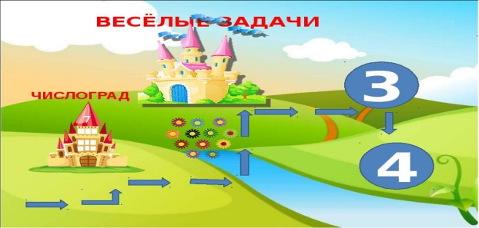
- Вот мы и добрались до города «Веселые задачи»
– Здесь в мире и согласии живут все животные.
- Они приготовили для вас математические загадки, если вы правильно отгадаете все загадки, карта покажет в какой город мы попадём дальше. -----Попробуем отгадать эти загадки?
Дидактическая игра «Весёлые задачи».
Цель: Закрепить умение отгадывать математические загадки, записывать при помощи карточек с числами и знаками решение и ответ задачи.
1. Четыре гусёнка и двое утят
В озере плавают, громко кричат.
А ну, посчитай поскорей -
Сколько всего в воде малышей?
-Как получилось число 6? Вова, выложи при помощи карточек с числами и знаков на мольберте, решение и ответ загадки. (2+4=6)
2.Семь малюсеньких котят
Что дают им, всё едят,
А один - добавки просит
Сколько всех котяток? (8)
-Как получилось число 8? Даша, выложи при помощи карточек с числами и знаков на мольберте, решение и ответ загадки (7+1=8)
3.Ёжик по лесу шёл,
На обед грибы нашёл.
Два – под берёзой, три – под осиной
Сколько их будет в плетёной корзине? (5)
-Как получилось число 5? Маша, выложи при помощи карточек с числами и знаков на мольберте, решение и ответ загадки
(2+3=5)
- Молодцы, вы отгадали все загадки, и посмотрите, на карте появился следующий город, в который мы сейчас отправимся,
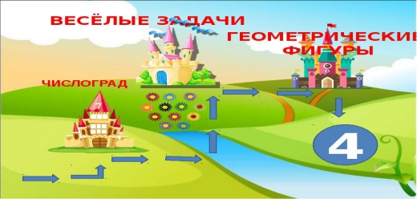
Занимаем места на корабле.
Вход в город закрыт на замок.
Чтобы замок открылся мы должны провести гимнастику для глаз.
Занимайте места за столом.
«Чудеса»
Закрываем мы глаза, вот какие чудеса(Закрывают оба глаза,)
Наши глазки отдыхают, упражнения выполняют. ( Продолжают стоять с закрытыми глазами.)
А теперь мы их откроем, через речку мост построим. ( Открывают глаза, взглядом рисуют мост.)
Нарисуем букву о, получается легко (Глазами рисуют букву о.)

Вверх поднимем, глянем вниз, ( Глаза поднимают вверх, опускают вниз.)
Вправо, влево повернем, (Глаза смотрят вправо-влево.)
Заниматься вновь начнем.
- Замок открылся, и нас встречают жители этого города, геометрические фигуры, посмотрите какие они все разные!
На доске выставляются картинки с изображением различных геометрических фигур.Воспитатель спрашивает у детей какие фигуры они видят, какого цвета.
Игра "Какой фигуры не хватает".
Детям предлагается таблица с изображением геометрических фигур. В таблице не хватает фигур. Задача детей найти и показать недостающую фигуру.
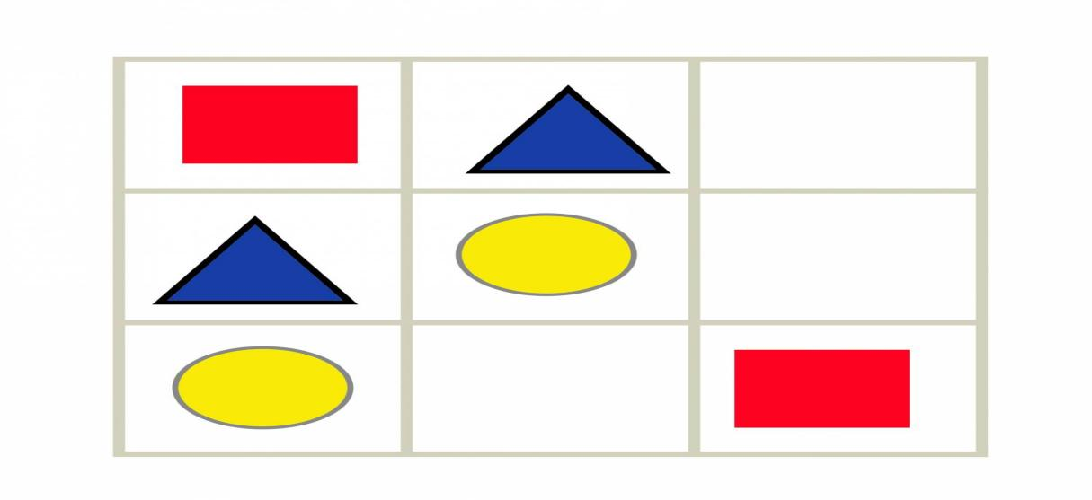
- Молодцы, и с этим заданием справились! И посмотрите, на карте появилась конечная остановка,
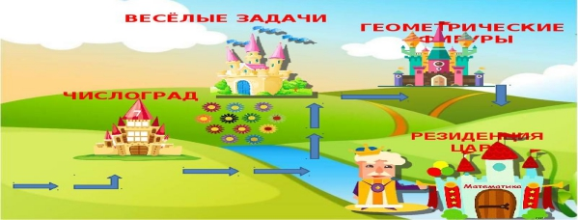
Мы с вами приплыли к Резиденции Царя..Посмотрите, ребята,все города на нашей карте открылись. Мы, благодаря нашим знаниям смогли ее расшифровать.
Выходит царь.
- Здравствуйте мои помощники! Благодарю вас за то,что помогли мне расшифровать карту моего царства. Расскажите Царю-батюшке в какие города вы заезжали, путешествуя по волшебной стране, где всё связанно с математикой? (ответы детей) - Что вам понравилось? Какие задания для вас были лёгкими, а какие - трудными? (ответы детей)
За службу добрую я вас решил отблагодарить.
Царь дарит угощение детям.
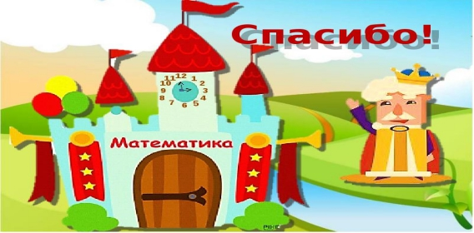
Ребята, на этом наше сегодняшнее путешествие заканчивается, но мы с вами ещё не один раз отправимся путешествовать по городам волшебной страны МАТЕМАТИКА где встретим старых друзей и заведём новых.
А теперь давайте попрощаемся с нашими гостями.
Нас солнца луч смешит и дразнит.
Нам нынче весело с утра.
Позанимались мы отлично
Теперь играть нам всем пора!

Список литературы:

1. Г. А. Османова Подготовка ребенка к школе. «Веселые задачки в стихах и картинках»
2. Арапова-Пискарева Н.А. Формирование элементарных математических представлений. М.: Мозаика-Синтез, 2006.
3. Белошистая А. Дошкольный возраст: формирование первичных представлений о натуральных числах // Дошкольное воспитание, 2002, № 11. с. 20-24.
4.Белошистая А.В. Обучение математике в ДОУ: Методическое пособие. М.: Айрис-пресс, 2005. 320 с.
5. В. Г. Дмитриева «Лабиринты для развития внимания»
6.Белошистая А.В. Современные программы математического образования дошкольников / Серия «Библиотека учителя» - Ростов н/Д: «Феникс», 2005. 256 с.
7. Белошистая А.В. Формирование и развитие математических способностей дошкольников: Вопросы теории и практики: Курс лекций для студентов дошк. факультетов высш.учеб.заведений. М.: Гуманит. изд. центр ВЛАДОС, 2003. 400 с.
8.Жанна Давитьянц «Математические загадки в стихах и картинках».
9. Белошистая А.В. Формирование математических способностей: пу-ти и формы // Ребенок в детском саду, 2001. № 1. е. 5-17; № 2. с. 9-25.
10. П. Венгер Л. Больше, меньше, поровну... // Дошкольное воспитание, 1994-№ 10. с. 48.
11.Наталья и Сергей Гордиенко «1000 логических игр и головоломок для умного ребенка»

